刺激と反応

感覚器官
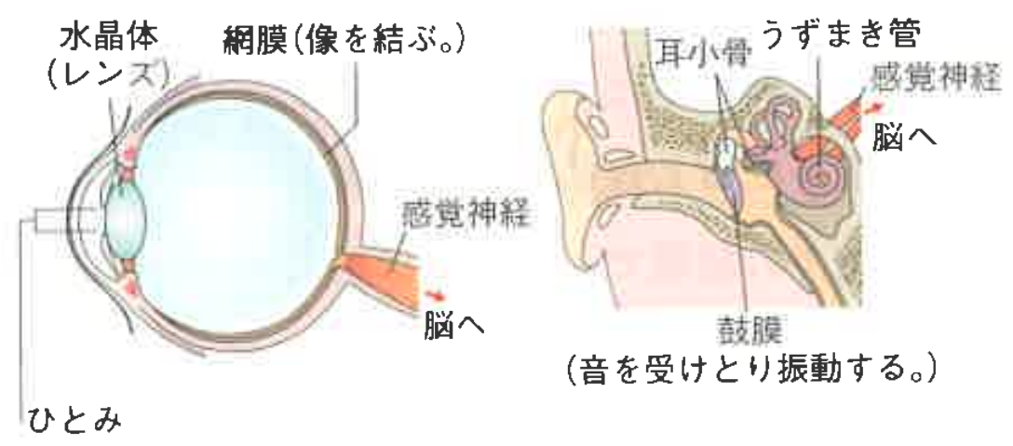

神経について
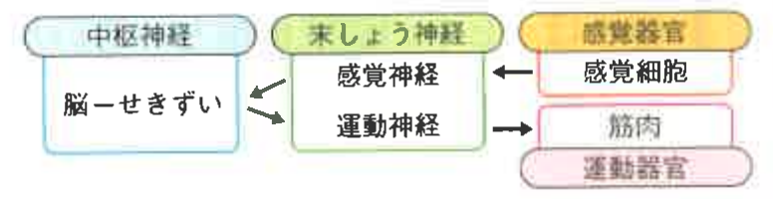

これ超重要です！刺激が体の感覚細胞から、どのように筋肉の動きへとつながるのか、しっかり理解しておきましょう！
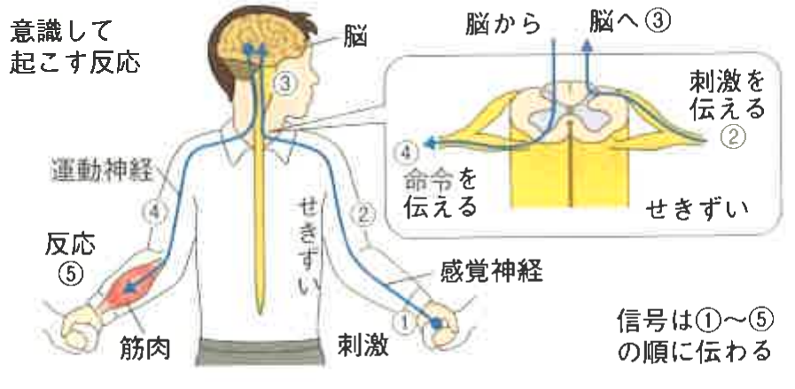

意識とは無関係に起こる反応
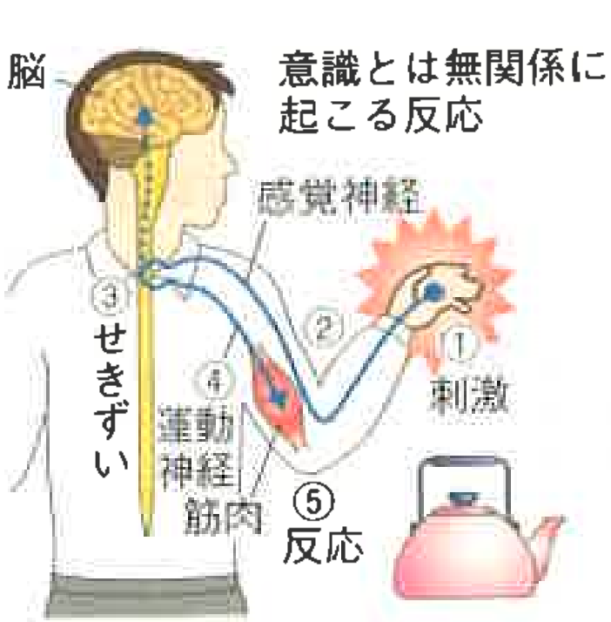
この場合、先ほどお話しした意識して起こる反応とは違う流れで刺激が伝わるので注意！

POINT―――――――――――――――――――――――――――――――――――――
無意識に起こる反応では、脳を介せず運動神経に命令が伝わります
Ex.熱いやかんを触ったとき

筋肉(運動器官)のはたらき
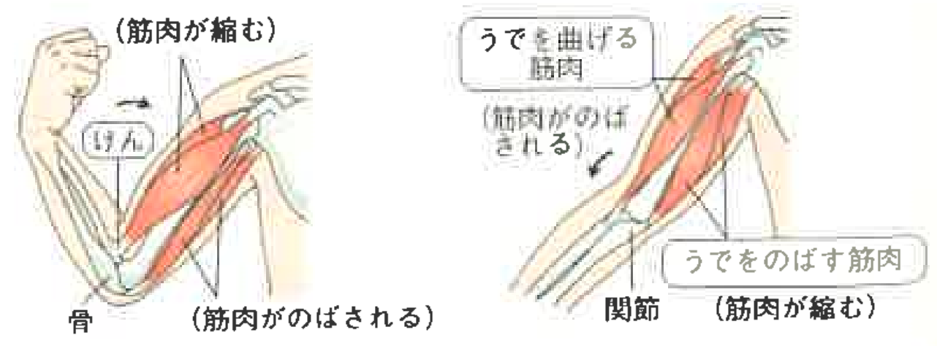

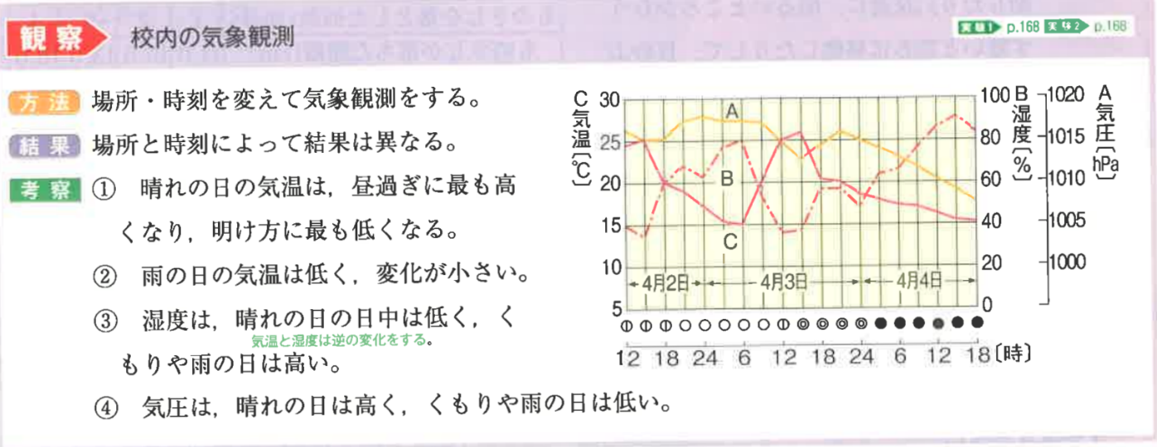
気象の観測

※この範囲は、(晴れ・くもり・雨)の時の（気圧・湿度・気温）の特徴をおさえて、天気からグラフを予想できるようになりましょう
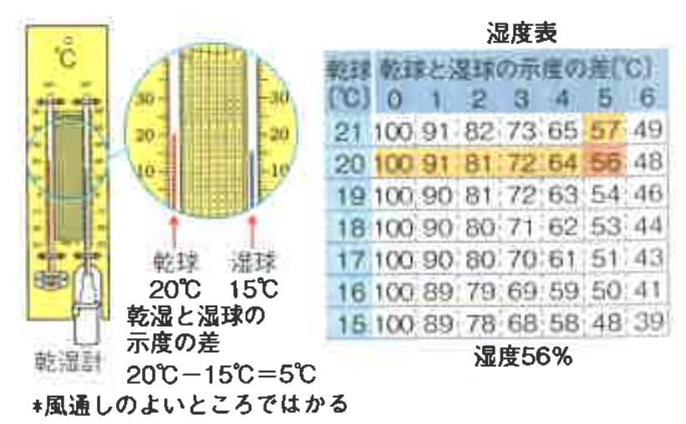
湿度の求め方

※単位は％なので忘れずに！

↑
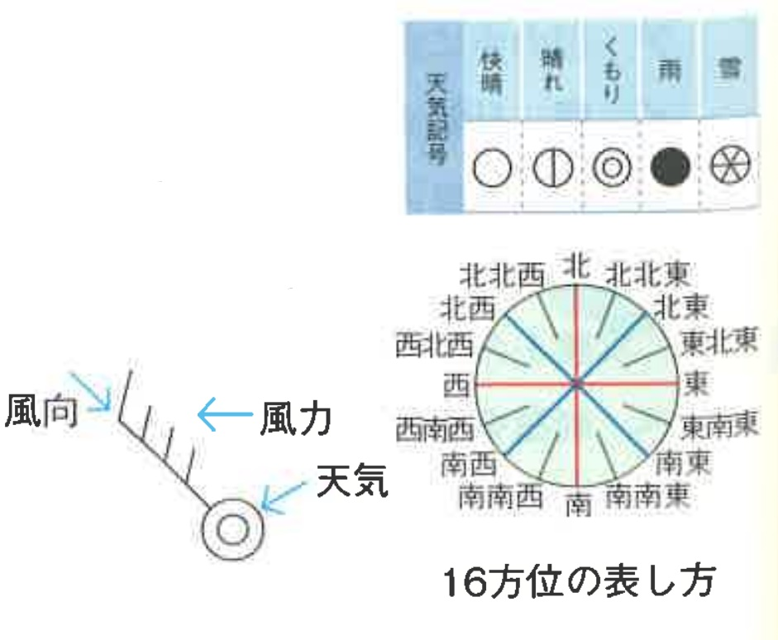
この天気図の記号の天気・風力・風向は？ 答えられるようになりましょう

